Preval naprej: Iz čepa se pred seboj opremo z rokami (na cel dlani, v širini ramnskega obroča) na tla in istočasno iztegujemo noge, visoko dvigamo boke in spodvijamo glavo (telesno težo nisijo roke), nakar se s popuščanjem lahti mehko spustimo na tilnik in pleča ter po uločenem hrbtu prevalimo prek seda prednožno skrčno (roke naj pritegnejo goleni k telesu) do stoje na nogah.
Najpogostejše napake: postavitev rok preveč pod sebe, nizko dviganje bokov, premalo predklonjena glava, majhna rotacija, udarjanje s križem po tleh, prezgodnje iztegovanje nog, odrivanje z rokami od tal pri vstajanju
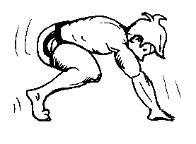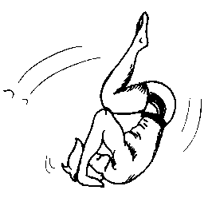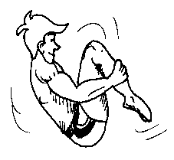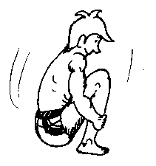
Preval nazaj: Iz opore čepno sedemo na tla čim bliže petam in se v povsem skrčenem položaju z močno predklonjeno glavo povalimo nazaj preko hrbta. Takoj ko sedemo, skrčimo lahti in nastavimo dlani, da se lahko preko njih prevalimo do opore čepno. Pomembna je predvsem aktivna opora z lahtmi, da razbremenimo pritisk teže telesa na vrat in glavo.
Najpogostejše napake: zaklanjanje glave ali trupa v začetnem delu prevala, premalo odločna pritegnitev kolen na prsi, premalo zaokrožen hrbet, glava ni predklonjena, slabo ali nepravilno opiranje z lahtmi, iztegovanje telesa med vrtenjem
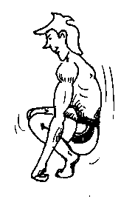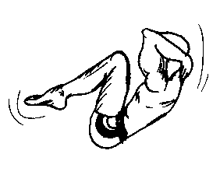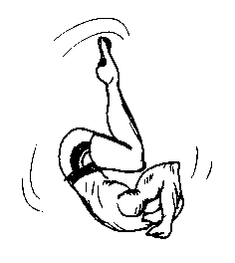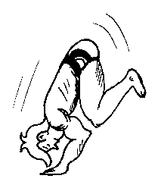
Stoja na rokah: Roke postavimo na tla v širini ramen, prsti so razklenjeni in usmerjeni naprej. V prvi fazi gibanja potisnemo ramena nekoliko naprej, roke pa morajo biti iztegnjene. Ko se zravnamo v stojo, potisnemo ramena nazaj nad oporišče, tako da teža telesa pritiska navpično na lahti. Zelo pomembna je popolna iztegnitev v ramenskem sklepu. V stoji so noge in trup v ravni črti, le glava je rahlo zaklonjena.
Najpogostejše napake: vadeči ne potisne ramen dovolj naprej, prenizko dvigovanje bokov, prezgodnje spajanje nog, glava predklonjena ali preveč zaklonjena, preveč uleknjeno telo, ramena niso iztegnjena, prekratek korak in postavljanje rok preveč pod sebe (preblizu)
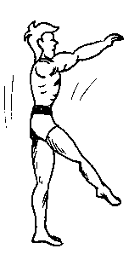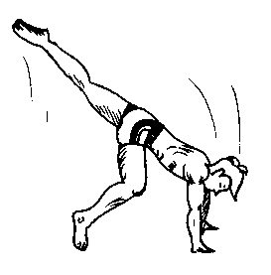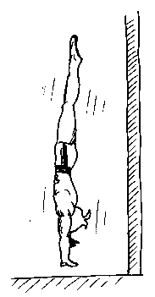

Premet v stran: Iz stoje spetno odnožimo in odročimo, nato naredimo korak v stran in z odklonom postavimo dlan na tla, istočasno pa zamahnemo z iztegnjeno drugo nogo v stran navzgor, se odrinemo in položimo na tla še drugo dlan. Nato z odrivom roke prenesemo težo telesa na drugo stran, stopimo z eno nogo na tla in se s pomočjo odriva druge roke zravnamo.
Najpogostejše napake: obračanje telesa v stran premeta, upogibanje v kolku, težišče telesa ni nad oporiščem, preveč uleknjena telesna drža, »spodnašanje«, slab zamah z zamašno nogo, premalo razširjene noge pri prehodu skozi stojo na rokah, preširoka drža rok v fazi opore, istočasno postavljanje obeh rok na tla, pokrčene lahti v fazi opiranja na njih, »skok« na roke, nepravilna postavitev dlani, sledi stopal in dlani niso na namišljeni ravni črti
